Приложение № 1
к документации об аукционе на право
заключения договора купли-продажи
лесных насаждений

Предмет аукциона № 7

Начальная цена предмета аукциона: 71 917 руб. 57 коп.
Кадастровый номер: 21:06:000000:0077
Кирское лесничество
Кирское участковое лесничество

Номер лесного квартала |  | Номер лесотакса-ционного выдела-делянки | Площадь лесосеки, га | Хозяйство, преобла-дающая порода | Породы | Объем, куб. метров
 |  |  |  |  |  | Деловая |  |  |  | Дрова | Хворост-неликвид | Итого
 |  |  |  |  |  | Круп-ная | Сред-  няя | Мел-  кая | Итого | Дрова | Хворост-неликвид
72 |  | 24 | 1,7 | м/л | осина | 66 | 28 |  | 94 | 126 |  | 220
 |  |  |  |  | береза | 21 | 39 | 2 | 62 | 44 |  | 106
 |  |  |  |  | липа | 1 | 12 | 1 | 14 | 23 |  | 37
 |  |  |  |  | итого | 88 | 79 | 3 | 170 | 193 |  | 363

ПЛАН ЛЕСНОГО УЧАСТКА
Местоположение: Чувашская Республика, Кирское лесничество, Кирское участковое лесничество, квартал 72

Вид разрешенного использования: заготовка древесины

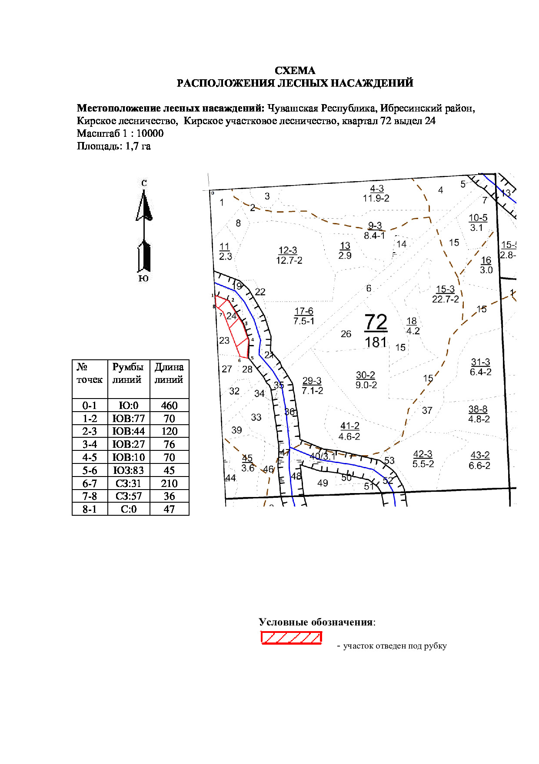

Таксационное описание лесных насаждений,
выставляемых на аукцион на право заключения
договора купли-продажи лесных насаждений
Наименование  участкового лесничества | №  кв. | №  выд. | Площадь,  га | Состав  насаждения | Возраст | Бони-  тет | Общий  запас вырубаемой древесины,  куб.м.
Кирское | 72 | 24 | 1,7 | 6Ос3Б1Лп | 80 | 2 | 363

Характеристика лесных насаждений
га

Общая площадь - всего | в том числе
Общая площадь - всего | лесные земли |  |  |  |  | нелесные земли
Общая площадь - всего | покрытые лесной растительностью - всего | в том числе покрытые лесными культурами | лесные питомники, плантации | непокрытые лесной растительностью | итого | дороги | просеки | боло-та | дру-гие | ито-го
1,7 | 1,7 |  |  |  | 1,7

Целевое назначение лесов | Номер квартала (выдела) | Преобладающая порода | Площадь, га/  запас вырубаемой древесины, куб. м | в том числе по группам возраста древостоя, га / куб. м
 |  |  |  | молодняки | средневозрастные | приспевающие | спелые и перестойные
Кирское участковое лесничество
Эксплуатационные леса | 72/24 | осина | 1,7/363 |  |  |  | 1,7/363

